МИНОБРНАУКИ Федеральное государственное бюджетное образовательное учреждение высшего образования «Костромской государственный университет» (КГУ)
Институт педагогики и психологии
Кафедра педагогики и акмеологии личности
Направление подготовки 44.04.01 Педагогическое образование
Направленность Искусственный интеллект, цифровая среда образовательной организации

Особенности использования цифровых инструментов в процессе развития речи дошкольников

Курсовая работа

Исполнитель Гоголинская Ольга Николаевна

группа 23–ИИмз–

Руководитель
Самохвалова Анна Геннадьевна,
доктор психологических наук,
доцент, заведующая кафедрой
педагогики и акмеологии личности
__________________

Кострома
2025

СОДЕРЖАНИЕ
ВВЕДЕНИЕ………………………………………………………..….…….. 3-4
ГЛАВА 1 Теоретические основы развития речи дошкольников с нарушением слуха
1.1. Особенности речевого развития детей с нарушением слуха. ………………………………………………………………………………. 5-6
1.2.Влияние слуховых нарушений на формирование фонематического слуха, лексики и грамматики…………………………………………………….. 7
1.3. Роль коррекционной работы и цифровых технологий в речевом развитии……………………………………………………………………. 8-9
ВЫВОДЫ ПО ГЛАВЕ 1………………………………………………….. 10
ГЛАВА 2 Практическое применение цифровых инструментов в развитии речи дошкольников
2.1. Обследование речи детей дошкольного возраста …………….……...…………………………………………………………. 11-16
2.2. Методы речевого развития у детей дошкольного возраста …………….…………………………………………………………………17-22
ВЫВОДЫ ПО ГЛАВЕ 2…………………………………………………..23- 24
ГЛАВА 3Анализ эффективности использования цифровых инструментов
3.1.Преимущества цифрового обучения…………………………………. 25-26
3.2.Недостатки и риски……………………………………………………. 27-29
3.3.Методы оценки результатов…………………………………………..30-33
ВЫВОДЫ ПО ГЛАВЕ 3…………………………………………..………34-
СПИСОК ЛИТЕРАТУРЫ…………………………………...…………….35-39

ВВЕДЕНИЕ

Развитие речи является одним из ключевых аспектов общего развития ребенка-дошкольника. Оно влияет на успешность освоения учебной деятельности, социальную адаптацию и личностное становление. Сегодня педагоги и родители активно используют современные цифровые инструменты для улучшения качества образовательного процесса.
Современные технологии предоставляют широкий спектр возможностей для решения образовательных задач. Среди них особое значение приобретают компьютерные программы, мобильные приложения, образовательные платформы и другие инновационные ресурсы. Эти инструменты позволяют разнообразить занятия, сделать их интересными и доступными для детей разного возраста.
Вместе с тем возникает необходимость изучения особенностей использования цифровых инструментов в образовательном процессе, выявления их преимуществ и недостатков, а также разработки рекомендаций по оптимальному применению технологий в рамках дошкольного учреждения.
Цель исследования — изучение особенностей использования цифровых инструментов в процессе развития речи дошкольников с особыми образовательными потребностями послуху.
Задачи данного исследования заключаются в анализе роли цифровых технологий в процессе развития речи дошкольника, выявлении их преимуществ и недостатков, а также в исследовании практических инструментов и ресурсов, которые могут быть использованы преподавателями. В рамках работы будет проведен обзор существующих онлайн-платформ, приложений и интерактивных ресурсов.
Обзор литературы по теме показывает, что использование цифровых технологий в развитии речи дошкольников активно исследуется в России. Однако, несмотря на значительное количество работ, посвященных этой теме, остается множество вопросов, требующих дальнейшего изучения, таких как эффективность различных цифровых инструментов и их влияние на мотивацию дошкольников.
Таким образом, данное исследование направлено на систематизацию знаний о цифровых технологиях в развитии речи дошкольников и выработку рекомендаций для их эффективного применения в образовательной практике.

ГЛАВА 1. Теоретические основы развития речи дошкольников
1.1. Особенности речевого развития детей с нарушением слуха.

Речевое развитие детей с нарушением слуха существенно отличается от развития слышащих сверстников и связано с особыми трудностями в восприятии и формировании звуковой стороны речи. Нарушение слуха приводит к дефициту или искажению слуховой информации, что затрудняет освоение фонетики, лексики и грамматики родного языка.
Особенности детей с особыми образовательными потребностями по слуху:
--Снижение или отсутствие фонематического слуха-- способности различать звуки речи, что затрудняет правильное восприятие и воспроизведение звуковых образцов. По словам Мицан Е.Л. и Тиховидовой В.Д., при нарушениях слуха компенсаторную роль начинают играть зрительный и тактильный анализаторы, что требует комплексного подхода к развитию речи с использованием разнообразных видов восприятия. [1].
--Задержка и формирование словарного запаса и грамматического строя речи—дети с нарушением слуха чаще всего имеют ограниченный словарный запас, испытывают трудности в построении связных между собой предложений, не применяют грамматические правила. Не достаточное речевое окружение и ограниченный доступ к звуковой информации . [1,стр 1].
--Особенности речевой моторики и артикуляции—нарушение слуха влияет на формирование артикуляционных навыков, ребенок не слышит ,не может контролировать правильность произношения звуков.
--Психолого -педагогические аспекты -речевое развитие детей непосредственно связано с их общим психическим развитием, уровнем познавательных процессов и адаптацией. Важным является создание благоприятных условий. которые стимулируют коммуникативную активность и речевые навыки. [1,стр 57].
--Этапность речевого развития—процесс формирования речи проходит постепенно, поэтапно.
Понимание специфики речевого развитие детей с нарушением слуха имеет важное значение для построения системы коррекционно-развивающей работы. Как отмечает Л.П. Носкова, применение генетического, деятельностного и структурно-сематического принципов позволяет адаптировать содержание и методы обучения учитывая индивидуальные особенности каждого ребенка и этапы его речевого развития. [1,стр 46].

1.2. Влияние слуховых нарушений на формирование фонематического слуха, лексики и грамматики.
Фонематический слух—это способность различать и воспринимать отдельные звуки речи, что является основой для правильного произношения и понимания. У детей с нарушением слуха эта способность значительно ниже или вообще отсутствует, что приводит к затруднению восприятия звуков. Дети не могут полноценно различать фонемы, что затрудняет формирование правильной артикуляции и фонетического анализа.

Нарушения слуха ограничивают речевое окружение ребенка, что ведет к дефициту речевого материала для усвоения. В результате у детей формируется ограниченный словарный запас, они медленнее осваивают новые слова и испытывают трудности. Как отмечают специалисты, дети с нарушениями слуха часто не усваивают новые слова или искажают их (например, пропускают окончания, путают слоги), что ведет к снижению коммуникативной компетенции[3].
Кроме того, ограниченное восприятие речи снижает возможность активного использования словаря в речи, что замедляет развитие связной речи и коммуникативных навыков пониманием и использованием лексических единиц.
Грамматический строй речи у детей с нарушениями слуха формируется с задержкой и искажениями. Это связано с тем, что усвоение грамматических правил требует восприятия и анализа речевых образцов, что затруднено при нарушениях слуха.
Исследования показывают, что у таких детей наблюдаются трудности в построении предложений, использовании падежей, времен и других грамматических форм. Отмечается искажение синтаксиса, упрощение речевых конструкций, а также ошибки в согласовании слов. [3].
1.3. Роль коррекционной работы и цифровых технологий в речевом развитии.
Коррекционная работа с дошкольниками, имеющими речевые нарушения, является ключевым фактором успешного формирования коммуникативных навыков и полноценного речевого развития. Она направлена на устранение или компенсацию речевых дефектов, развитие фонетико-фонематического восприятия, расширение словарного запаса и формирование грамматически правильной связной речи.
Как отмечают специалисты, систематическая коррекционная работа позволяет не только улучшить качество речи, но и способствует развитию познавательных процессов, социальной адаптации и эмоционально-волевой сферы ребенка.
В современных условиях особое внимание уделяется индивидуализации коррекционной деятельности с учетом особенностей каждого ребенка.
В последние годы цифровые технологии стали важным инструментом в коррекционной педагогике, особенно в развитии речи дошкольников. Их использование расширяет возможности традиционных методов, повышая мотивацию детей, обеспечивая интерактивность и наглядность обучения [4].
Цифровые ресурсы помогают развивать фонематическое восприятие, артикуляционную моторику, лексико-грамматические навыки через игровые формы, мультимедийные презентации, интерактивные упражнения и обучающие приложения. Совместное использование цифровых технологий педагогами и родителями способствует более эффективному усвоению речевого материала и закреплению навыков [5].
Интерактивность цифровых технологий делает процесс обучения более привлекательным и доступным для детей с нарушениями слуха. Использование игр, заданий с обратной связью и мультимедийных упражнений стимулирует речевую активность и способствует формированию коммуникативных навыков.
Цифровые технологии позволяют адаптировать учебный материал под индивидуальные особенности ребенка, учитывая уровень слуха, темп усвоения и речевые возможности. Это обеспечивает более эффективное и комфортное обучение, что особенно важно для детей с особыми образовательными потребностями.
Цифровые ресурсы открывают новые возможности для организации дистанционного обучения и консультаций, что позволяет продолжать коррекционную работу вне образовательных учреждений, расширяя доступ к специализированной помощи

ВЫВОДЫ ПО ГЛАВЕ 1.
Нарушения слуха оказывают существенное негативное влияние на речевое развитие дошкольников, поскольку слух является основным каналом восприятия звуковой информации, необходимой для формирования речи.
Дети с нарушениями слуха испытывают трудности в восприятии и различении звуков речи, что приводит к снижению фонематического слуха, задержкам в формировании лексики и грамматического строя, а также к ошибкам в произношении и ограниченному использованию интонации.
Ограниченное речевое окружение и дефицит звуковой информации затрудняют развитие словарного запаса и грамматических навыков, что негативно сказывается на коммуникативной компетенции и социальной адаптации детей с нарушениями слуха.
Речевое развитие у таких детей требует специальной коррекционной работы, направленной на создание слухо-речевой среды, развитие слухового и слухо-зрительного восприятия, артикуляционной моторики и формирование речевой активности.
Психолого-педагогический подход должен учитывать особенности когнитивного и социального развития детей с нарушениями слуха, стимулируя развитие речевого слуха и способности к слуховому самоанализу, что способствует формированию осмысленной речи.
Цифровые технологии и ресурсы становятся важным инструментом в коррекционной работе с дошкольниками с нарушениями слуха, так как они способствуют созданию насыщенной, мультимодальной речевой среды, что особенно важно при дефиците слуховой информации.
Важным аспектом является обучение педагогов и родителей грамотному использованию цифровых технологий в коррекционной работе, а также соблюдение гигиенических норм при работе с гаджетами, чтобы избежать переутомления детей.

ГЛАВА 2. Практическое применение цифровых инструментов в развитии речи дошкольников
2.1. Обследование речи детей дошкольного возраста.

Исследование проводилось на базе ГКО «Школы-интернат Костромской области для обучающихся с ОВЗ по слуху». Были охвачены дети дошкольного возраста в возрасте 6 лет, количестве 4 человек.
Исследование проводилось в два этапа.
Первый этап: i направлен на выявление уровня речевого развития, i для этого было проведено обследование.
Для выявления уровня речевого развития использовалась тестовая методика диагностики i Т. А.i Фотековой, i в которой для оценки успешности выполнение заданий методики была применена балльно-уровневаяi система [33].

Методика включала несколько этапов, i каждый из которых включал в себя трудности с нарастающим эффектом.

Мы исследовали состояние звукопроизношения, состояние сформированности i звуко-слоговой структуры слова, состояние словаря и навыков самообразования. Давались пробы на исследование навыка связной речи, где отслеживался характер использования грамматических форм.

Каждый этап оценивался отдельно, высчитывалась сумма, которая в дальнейшем соотносилась с уровнем успешности, каждому из которых соответствовало определенное количество баллов.
При оценивании учет степени успешности оценивался с помощью четырех номинаций.
Для исследования сенсомоторного уровня, навыков звукового анализа, исследования грамматического строя речи, исследования словаря и навыков словообразования:1;0,5;0,25;0; баллов.
В разных заданиях данные параметры отражали четкость и правильность, характер и тяжесть допустимых ошибок, использование помощи. При обработке данных высчитывался процент успешности.
1.Обследование звукопроизношения.
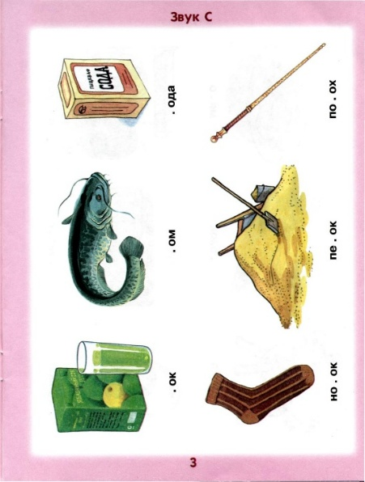
В игровой форме, используя предметные картинки.

свистящие

шипящие
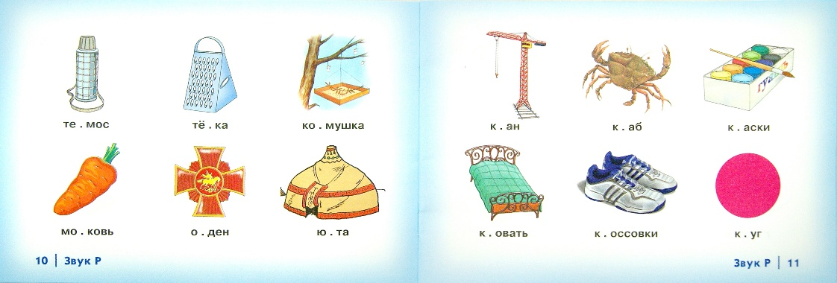-
Со звуком –Р.

Произношение оценивалось следующим образом:
3 балла—безукоризненное произношение всех звуков ; 1,5—один или несколько звуков группы правильно произносится изолированно, иногда подвергается заменам, искажениям; 1—в любой позиции искажается или меняется только один звук;0-и искажения или замены во всех речевых ситуациях.

Результаты обследования звукопроизношения были представлены в виде таблицы 1.

Таблица 1i –i Обследование звукопроизношения у дошкольников
Группы звуков | Отсутствие звука | Искажение звука | Замена звука | Смещение звука
свистящие | -- | 4 чел | 4 чел | --
шипящие | -- | 4 чел | 4 чел | 4 чел
Остальные группы звуков | 2 чел | 2 чел | 2чел | --
В результате обследования, нарушения произношения звуков у детей в искаженном произношении тех или иных звуков, замене и в смещении звуков. Нарушения встречаются при произношении слов из всех групп. Детям трудно произносить слова с данными звуками.
2.Исследование звуко-слоговой структуры.
Детям предлагались две группы слов-с сочетанием гласных—
КЛЁН, МОСТ, ЛЁН.
МЯЧ,САД,МЕЛ.
 клен
 мост

 лен
 мяч
 сад
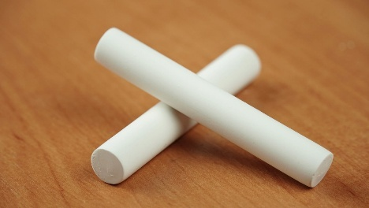 мел
Правильное и точное воспроизведение оценивалось1 балл, замедленное произношение—0,5 баллов, искажение звуко-слоговой структуры—0,25 баллов,невоспризведение,отказ-0 баллов.
Уровень сформированности звуко-слоговой структуры представлен в таблице 2.

Таблице 2.Уровень сфорсированности звук слоговой структуры у дошкольников.
Уровни сформированности | Количество баллов | Количество детей
Высокий уровень
Средний уровень | 5 баллов | 2 чел
Уровень ниже среднего
Низкий уровень | Ниже 3 баллов | 2 чел
У детей отмечалось простановка звуков, пропуски звуков.

3. Исследование словаря и навыков словообразования
Даны иллюстрации – нужно было найти и назвать маму и детенышей.
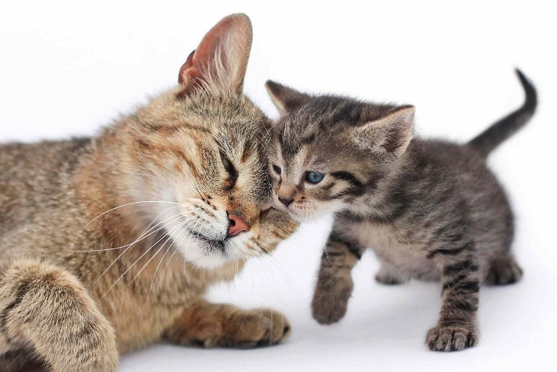
мама-
ребенок—
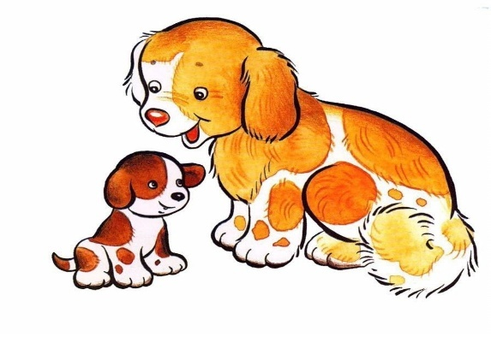
мама-
ребенок—
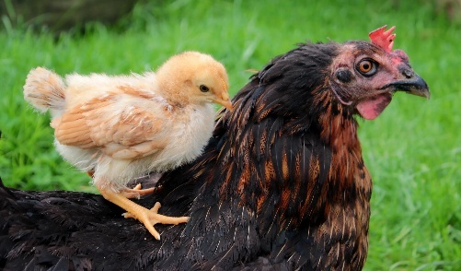
мама-
ребенок-
i
Критерии оценок—1 балл- правильный ответ, небольшие отклонения при произношении,0,5 балла-правильный ответ после помощи,0,25 –неверно образованная форма,0—задание не выполнено.
По результатам обследования—2 человека смогли ответить правильно с помощью назвать и маму и ребенка,2 человека— неверно назвали детенышей у собаки и курицы.
Дети выполняли задание, показали невысокий уровень выполнения —типичные ошибки—замена слов, звуков, преставление звуков,их последовательность.
Возникшие трудности при выполнении данных заданий и ошибки, допущенные детьми, говорит о том, что недостаточно сформированы лексико-грамматические представления, уровень обобщения, звуковая сторона речи. Диагностическая карта обследования показала—у детей уровень речевого развития ближе к низкому.

2.2i Методы речевого развития у детей-дошкольников i
Второй этап практического исследования—формирующий, был направлен на организацию работы по активации развития речи с использование цифровых технологий. Зная особенности детей с особыми образовательными потребностями по слуху—важно и конкретно-научить ребенка разговаривать.
Коррекционная работа включала фронтальные, групповые и индивидуальные задания.

Использование цифровых технологий и компьютерных игр в образовательном процессе значительно влияет на развитие речи у дошкольников, особенно у тех, кто имеет нарушения слуха. Современные интерактивные игры предоставляют уникальную возможность повысить эффективность коррекционной работы с детьми, обеспечивая активное вовлечение ребенка в процесс обучения и развития.

Цифровые технологии позволяют создавать специальные игровые среды, направленные на улучшение слухового восприятия, понимания устной речи и формирования коммуникативных навыков. Такие программы предлагают задания разной сложности, ориентированные на повторение звуков, произношение слов и развитие грамматического строя речи.
Занятия старались проводить интересно, увлекательно, используя разнообразные приемы и методы, но в основном использовали дидактические игры.
Используя игровую платформу «Логоша»--где ребята играли в игру—«Карусель»--необходимо было расположить картнки на карусели, в словах которых есть звук «Р».
карусель
 топор
 помидор
 забор
 сыр
 рысь
При работе с данной платформой—ребята зрительно видят иллюстрации, выбирают слова, содержащие звук «Р», важно—проговариваем громко, повторяем неоднократно данные слова—вначале—спокойно и медленно, потом—с нарастанием, быстро.
Игра:i Ктоi это?i Чтоi это?
Цельi игры:i познакомитьi детейi сi понятиемi «слово»,i обозначающееi живойi илиi неживойi предмет. Оборудование.i Одушевленныеi иi неодушевленныеi предметыi (стол,i книга,i игрушки,i птицы,i рыбкиi). Описаниеi игры.i Мыi говорилиi детям,i что:i «Вокругi насi многоi разныхi предметов.i Иi оi каждомi предметеi можемi спросить.i Яi васi будуi спрашивать,i аi выi мнеi отвечайтеi однимi словом:i «Чтоi это?»».i Показывалиi разныеi предметы,i например:i книга,i столi.i «Какi можноi спроситьi проi этиi предметы?»i –i «Чтоi это?». Далееi спрашивали:i «Аi сейчасi яi васi спрошуi иначе.i Ктоi это?»i иi показывалиi наi одушевленныеi предметы:i птичку,i рыбку,i нянюi.i иi спрашивалиi уi детей:i «Какi можноi спросить?i (Ктоi это?)»i Называлиi разныеi предметы,i аi детиi ставилиi вопросi «Кто?».i Такимi образом,i мыi постепенноi подвелиi детейi кi понятиямi «живойi –i неживой». Далееi приглашалиi девочку,i рядомi ставилиi куклуi иi обращалисьi кi детямi сi вопросом:i «Чемi отличаетсяi Наташаi отi куклы?».i Детиi называлиi различияi иi вместеi приходилиi кi выводу,i чтоi девочкаi живая,i аi куклаi –i игрушка,i неживая.i Далееi сравнивалиi игрушкуi –i медведяi иi медведя,i изображенногоi наi картине.i Такимi образом,i выясняли,i чтоi медведьi –i игрушкаi неживая,i аi картинкаi изображаетi живогоi медведя.i Подвелиi итог,i чтоi всеi слова,i обозначающиеi неживыеi предметыi отвечаютi наi вопросi «что?»,i аi словаi обозначающиеi живыеi предметыi –i «Кто?».
 ЧТО?

 ЧТО?
 ЧТО?
 КТО?
 КТО?

При проведении данной игры использовались звуки предметов—дети слушали ,проговаривали и изображали данный предмет .

Игра. I Обобщения
Цель. I Закреплять в речи детей обобщающие понятия.
Оборудование. I Лото.
Описание игры. I Мы предлагали детям лото, i которое состоит из нескольких карточек, i разграфлённых на 6 частей. На одну картонку нудно собрать все овощи, на другую—ягоды, на третью—фрукты, на четвертую –деревья.
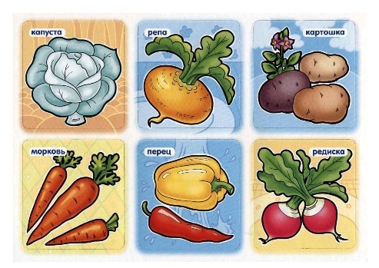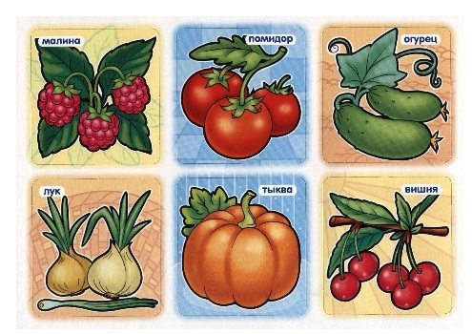
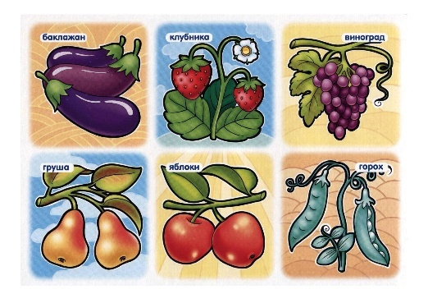
Данная игра позволяет не только закрепить в речи детей обобщающие понятия, но и развивать мыслительные функции.
Тяжело даются слова, что дети никогда не видели— баклажан, горох, репа, тыква, малина.

Таким образом, i применение игровых и средств в ходе фронтальных занятий, i насыщенность их игровыми ситуациями с привлечением цифровых технологий на всех занятиях вызывало огромный интерес к заданиям у детей ,оживление, i постоянно поддерживало их положительный настрой, i стимулировало мыслительную деятельность дошкольников, i повышало мотивацию к обучению.
Приi создании нами постоянно игровых ситуаций обеспечивалась возможность удержания в течение длительного времени максимальной работоспособности детей, i а также более лёгкое иi быстрое усвоение программного материала по развитию речи. I

ВЫВОДЫ ПО ГЛАВЕ 2.

Наша работа была ориентирована на выявление особенностей речевого развития детей старшего дошкольного возраста. В связи с поставленной целью в первой главе нашего исследования рассмотрено состояние исследуемой проблемы в психолого-педагогической науке, проанализировано особенности развития речи старших дошкольников.
Анализ теоретических положений и методических выводов позволил представить результаты опытно-экспериментальной работы, проведенной на базе дошкольного учреждения, в процессе выявления уровня речевого развития старших дошкольников.
Проследив динамику развития уровня речевого развития в процессе экспериментальной работы пришли к выводу что, уровень развития речи детей был на низком уровне.
Свою работу мы строили на следующих основных принципах:
– во-первых, на тщательном, обусловленном возрастными возможностями детей, отборе материала;
– во-вторых, интеграции работы с различными направлениями воспитательной работы и видами деятельности детей (развитие речи, ознакомление с природой, различные игры);
– в-третьих, активного включения детей;
Исходя из анализа опытно-экспериментальной работы, можно прийти к выводу, что наша гипотеза о том, что уровень речевого развития детей старшего дошкольного возраста повышается, если педагоги дошкольного образования будут более заинтересованными руководителями процесса речевого развития.
Таким образом, основные задачи развития речи – воспитание звуковой культуры речи, обогащение и активизация словаря, формирование грамматического строя речи, обучение связной речи – решаются на протяжении всего дошкольного детства, однако на каждом возрастном этапе должно идти постепенное усложнение содержания речевой работы, меняться и методы обучения. У каждой из перечисленных задач есть целый круг проблем, который необходимо решать параллельно и своевременно.
Из всего выше сказанного, мы можем сделать вывод, что работа нуждается в использовании игровых приемов и отдельных игровых действий с использованием цифровых ресурсов по развитию речи в большей степени, чем в обычных воспитательных мероприятиях.
В то же время, как показывает анализ исследований, некоторые аспекты этой проблемы требуют дополнительного изучения. Проблеме применения игры в коррекционной работе посвящено немало работ ведущих специалистов. Ими разработано и предложено достаточно много игровых приемов по преодолению нарушений в развитии лексики, грамматики, фонетики.

ГЛАВА3. Анализ эффективности использования цифровых инструментов.
3.1.Преимущества цифрового обучения.
Цифровое обучение является важным компонентом современного образовательного процесса, обеспечивающим ряд преимуществ перед т традиционными методами образования. Основные преимущества:

1.Поддержка мультимедийных возможностей.

Цифровые технологии предлагают широкий спектр мультимедийных решений, способствующих эффективному формированию речевых навыков у детей с проблемами слуха. Одним из ключевых направлений являются специализированные аудиовизуальные тренажеры и приложения, поддерживающие звуковые и визуальные стимулы одновременно. [17].

2. Обеспечение индивидуализации учебного процесса.
Современные цифровые решения позволяют создавать индивидуальные маршруты обучения, учитывая уровень владения речью и конкретные трудности конкретного ребёнка. Важную роль играют игровые методики, позволяющие вовлечь ребенка в активную деятельность. Для этого используются специальные алгоритмы, автоматически адаптирующие сложность упражнений в зависимости от успехов учащегося [17,18].

3. Автоматизация обратной связи.
Важным преимуществом цифровых инструментов является мгновенная обратная связь, которую ребенок получает сразу же после выполнения задания. Это стимулирует его продолжать заниматься и развивает чувство уверенности в собственных силах. Алгоритмы распознавания речи и отслеживания прогресса позволяют фиксировать успехи и своевременно выявлять проблемы.

4. Расширение социальной среды общения.
Благодаря цифровой среде дети с нарушением слуха могут взаимодействовать друг с другом и педагогами дистанционно, участвуя в коллективных занятиях и игровых мероприятиях. Это формирует способность общаться в реальной жизни, улучшает социальную интеграцию и расширяет кругозор.

5. Простота интеграции в повседневную жизнь.
Дошкольникам с нарушением слуха легче интегрироваться в окружающую среду благодаря мобильным устройствам и специальным приложениям, облегчающим коммуникацию вне стен детского сада или школы. Постоянный доступ к необходимым ресурсам поддерживает непрерывность образовательного процесса и создает дополнительные условия для закрепления полученных навыков.

3.2.Недостатки и риски.
Несмотря на многочисленные преимущества, применение цифровых ресурсов в работе с детьми с нарушениями слуха имеет некоторые недостатки и риски, которые необходимо учитывать при организации образовательного процесса.

1. Риск перегрузки информацией
Детям с нарушением слуха труднее воспринимать большие объемы информации визуально и аддитивно одновременно. Чрезмерное количество сложных инструкций и избыточное содержание цифровых платформ могут привести к снижению концентрации и ухудшению понимания материала.

Примеры ситуаций риска:
- Усложненное меню навигации учебных приложений затрудняет самостоятельное перемещение по материалам.
- Высокоскоростные анимации отвлекают внимание ребенка от основной цели урока.

2. Ограниченность эмоционального контакта
При частичном переходе на цифровое обучение снижается непосредственное взаимодействие ребенка с учителем и сверстниками. Эмоциональный контакт, играющий важную роль в формировании социальных навыков и речевой активности, может оказаться недостаточным.
Особенности ситуации:
- Электронные уроки нередко становятся заменой личным встречам с преподавателем, что ведет к недостаточному формированию навыков невербальной коммуникации.
- Дети меньше контактируют со сверстниками, отчего возникает дефицит опыта совместной игровой деятельности.

3. Возможные технические ограничения
Технические устройства и программное обеспечение могут иметь ограничения, затрудняя доступ некоторых категорий пользователей. Отсутствие качественной технической поддержки, медленный интернет или устаревшие версии оборудования приводят к проблемам в восприятии и обработке информации.

Проблемные моменты:
- Замедленная работа интернета мешает своевременному просмотру уроков.
- Низкое качество дисплея или плохая акустика мешают четкому восприятию материала ребенком

4. Угроза нарушения зрения и осанки
Частое использование электронных устройств вызывает нагрузку на зрение и опорно-двигательную систему. Длительное сидение перед экраном компьютера или планшета негативно влияет на физическое здоровье детей, увеличивая риск заболеваний глаз и позвоночника.
Последствия длительного пользования техникой:
- Нарушение осанки и искривление позвоночника.
- Появление симптомов компьютерного синдрома (усталость глаз, головные боли, сухость слизистой оболочки).

5. Сложности контроля и оценки результатов
Оценивание достижений детей с нарушением слуха в цифровом пространстве связано с определенными трудностями. Неправильно настроенные тесты или недостаток индивидуального мониторинга могут искажать картину реального состояния речи и коммуникативных способностей ребенка.

Возможные причины недостатков диагностирования:
- Программа тестирования рассчитана на здоровых детей и недостаточно чувствительна к особенностям развития ребенка с нарушениями слуха.
- Педагоги сталкиваются с техническими трудностями при интерпретации результатов тестов
Цифровые ресурсы существенно упрощают и обогащают образовательный процесс для детей с нарушением слуха, они так же несут значительные риски и вызывают серьезные вопросы. Чтобы минимизировать негативные последствия, преподавателям и родителям необходимо строго соблюдать правила безопасности, контролировать время пребывания ребенка за компьютером и обеспечить регулярное живое общение. Грамотное сочетание традиционного подхода и современных технологий позволит достичь оптимальных результатов в развитии речи и социальной адаптации детей дошкольного возраста с ОВЗ по слуху.

3.3.Методы оценки результатов.
Эффективность использования цифровых инструментов в образовательном процессе оценивается различными способами, позволяющими выявить положительные изменения и определить направления дальнейшей работы. Цель данной главы — представить наиболее распространенные методы оценки результатов, применяемые при использовании цифровых ресурсов для развития речи дошкольников с нарушением слуха.

1. Наблюдение и оценка поведения ребенка
Наблюдение представляет собой важный инструмент оценки, позволяющий зафиксировать реакции ребенка на различные виды учебной деятельности. Этот метод предполагает фиксацию действий ребенка во время выполнения заданий, отмечая такие показатели, как концентрация внимания, скорость выполнения заданий и инициативность.
Преимущества метода наблюдения:
- Позволяет увидеть реальную реакцию ребенка на предложенную активность.
- Помогает оценить динамику изменений в поведении и уровне развития речи.
Недостатки метода наблюдения:
- Субъективность наблюдений, зависящая от квалификации наблюдателя.
- Невозможность точного количественного измерения результатов.

2. Тестирование и опросы
Тестирование является стандартизированным методом оценки, используемым для выявления конкретных навыков и компетенций. Примером могут служить тесты на проверку восприятия речи, проверки правильности произношения звуков и слов. В дополнение к тестированию применяются анкеты и опросы, которые позволяют собрать дополнительную информацию о состоянии ребенка и его отношении к процессу обучения.
Преимущества тестирования и анкетирования:
- Объективность результатов, легкость сопоставления показателей разных периодов.
- Возможность получения количественных данных для дальнейшего анализа.
Недостатки тестирования и анкетирования:
- Ограниченность охвата всех аспектов речевого развития.
- Наличие фактора стресса у ребенка при прохождении теста.

3. Диагностика речевого развития
Диагностика речевого развития направлена на выявление текущих уровней сформированности различных компонентов речи (фонетика, лексика, грамматика, связная речь). Данный метод включает наблюдение, тестирование и оценку устной речи ребенка специалистом-дефектологом.
Этапы диагностики речевого развития:
- Сбор анамнеза и ознакомление с медицинской документацией.
- Проведение стандартных тестов на восприятие речи и артикуляцию.
- Консультация специалиста для определения стратегии коррекционного воздействия.
Преимущества диагностики:
- Комплексный подход к изучению речи ребенка.
- Получение целостной картины текущего состояния речи.
Недостатки диагностики:
- Требует высокой квалификации специалиста.
- Затраты времени на диагностику и обработку результатов.

4. Портфель достижений ребенка
Портфель достижений — это сборник работ и достижений ребенка, демонстрирующий прогресс в обучении. Портфель может включать записи разговоров, фотографии выполненных заданий, результаты тестов и комментарии педагогов. Такой подход позволяет наглядно показать рост ребенка и выявить зоны ближайшего развития.
Преимущества портфеля достижений:
- Наглядность результатов.
- Предоставление ребенку и родителям конкретной обратной связи.
Недостатки портфеля достижений:
- Необходимость систематической фиксации всех этапов работы.
- Высокая нагрузка на учителя по ведению документации.

5. Мониторинг развития
Мониторинг заключается в регулярных замерах показателей речевого развития с целью своевременного внесения корректировок в программу обучения. Данные собираются путем наблюдения, тестирования и изучения личных дел учеников. Основной акцент делается на анализе динамики, что позволяет определить эффективность используемых методик и средств.
Методика мониторинга:
- Регулярное измерение основных показателей (например, количества правильно произнесённых звуков).
- Сопоставление полученных данных с предыдущими результатами.
Преимущества мониторинга:
- Своевременное обнаружение возможных отклонений и рисков.
- Возможность оперативного реагирования на изменение ситуации.
Недостатки мониторинга:
- Дополнительная организационная нагрузка на педагогический персонал.
- Несовершенство существующих инструментов сбора данных.
Методы оценки результатов при использовании цифровых инструментов разнообразны и зависят от целей исследования и имеющихся условий. Выбор оптимальных методов определяется спецификой группы детей, наличием необходимых ресурсов и соответствующих специалистов. Наиболее эффективные подходы предполагают комплексный подход, сочетающий разные способы оценки, что обеспечивает достоверность выводов и способствует улучшению качества обучения дошкольников с ОВЗ по слуху.

ВЫВОДЫ ПО ГЛАВЕ 3.

- Преимущество цифрового обучения. Применение цифровых инструментов открывает широкие перспективы для эффективного развития речи у дошкольников с ОВЗ по слуху. Они создают комфортные условия для обучения, индивидуализируют образовательный процесс и поддерживают мотивацию ребенка к активной учебе.
- Необходимость строгого подбора инструментов. При выборе цифровых ресурсов следует учитывать возрастные и психологические особенности детей, наличие сенсорных ограничений и другие факторы. Только правильный подбор обеспечит оптимальный эффект от применения цифровых технологий.
- Организация мониторинга и диагностики. Для оценки эффективности использования цифровых инструментов необходимы регулярные мониторинг и диагностика речевого развития ребенка. Эти процедуры позволят оперативно выявлять возможные отклонения и вносить необходимые корректировки в образовательный процесс.
- Комплексный подход к обучению. Оптимальным решением является комбинирование цифрового обучения с традиционными формами работы. Это позволяет компенсировать слабые стороны каждой из форм и достигать максимального эффекта в развитии речи и коммуникативных навыков у детей с нарушением слуха.
- Повышение профессиональной компетентности педагогов. Учитывая широкое распространение цифровых инструментов, педагоги нуждаются в повышении своей квалификации и получении специальных знаний о возможностях и особенностях использования цифровых ресурсов в коррекционном обучении.
- Перспективы дальнейших исследований. Существует необходимость в дальнейшем изучении влияния цифровых технологий на речевое развитие детей с ОВЗ по слуху, разработке специализированных программ и совершенствования подходов к диагностике и мониторингу результатов обучения.

СПИСОК ИСПОЛЬЗОВАННЫХ ИСТОЧНИКОВ

1.Архипова, Е. В. Основы методики развития речи учащихся: учебник и практикум для среднего профессионального образования / Е. В. Архипова. – 3-е изд., испр. и доп. – Москва : Издательство Юрайт, 2020. – 177 с. – (Профессиональное образование). – ISBN 978-5-534-13788-0. – URL: https://urait.ru/bcode/466889 (дата обращения: 14.11.2020).
2.Белкина, В. Н. Детская психология: учебное пособие для среднего профессионального образования / В. Н. Белкина. – 2-е изд. – Москва : Издательство Юрайт, 2020. – 170 с. – (Профессиональное образование). – ISBN 978-5-534-10065-5.
3.Белкина, В. Н. Психология раннего и дошкольного детства : учебное пособие для вузов / В. Н. Белкина. – 2-е изд. – Москва : Издательство Юрайт, 2020. – 170 с. – (Высшее образование). – ISBN 978-5-534-08012-4.
4.Божович, Е. Д. Диагностика языковой компетенции старших дошкольников и первоклассников: учебное пособие для вузов / Е. Д. Божович. – Москва : Издательство Юрайт, 2020. – 106 с. – (Высшее образование). – ISBN 978-5-534-11577-2.
5.Божович, Л. И. Личность и ее формирование в детском возрасте / Л. И. Божович. – Москва: Пресс, 2015. – 464 с. – ISSN 2304-122X.
6.Ворошнина, Л. В. Развитие речи и общения детей дошкольного возраста в 2 ч. Часть 1. Младшая и средняя группы : практическое пособие для вузов / Л. В. Ворошнина. – 2-е изд., перераб. и доп. – Москва : Издательство Юрайт, 2020. – 217 с. – (Высшее образование). – ISBN 978-5-534-06209-0.
7.Ворошнина, Л. В. Развитие речи и общения детей, не посещающих ДОУ: практическое пособие для вузов / Л. В. Ворошнина. – 2-е изд. – Москва : Издательство Юрайт, 2020. – 158 с. – (Высшее образование). – ISBN 978-5-534-05728-7.
8.Выготский, Л. С. Вопросы детской психологии / Л. С. Выготский. – Москва : Союз, 2016 . – 473 с.
9.Выготский, Л. С. Лекции по психологии. Мышление и речь / Л. С. Выготский. – Москва : Издательство Юрайт, 2020. – 432 с. – (Антология мысли). – ISBN 978-5-534-07471-0.
10.Глухов, В. П. Методика формирования навыков связных высказываний у дошкольников с общим недоразвитием речи : учебно- методич. пособие для студентов пед. и гуманит. вузов и практикующих логопедов / В. П. Глухов. – Москва: Академия, 2012. – 262 с.
11. Давыдов, В. В. Теория развивающего обучения / В. В. Давыдов. – Москва: 2006. – С. 23–43. – ISBN 978-5-534-01629-1.
12.Добролюбов, Н. А. Народные русские сказки. Южно-русские песни / Н. А. Добролюбов. – Санкт-Петербург : Лань, 2013. – 4 с. – ISBN 978-5-507-11597-6. – Текст: электронный // Лань : электронно-библиотечная система. – URL: https://e.lanbook.com/book/8320 (дата обращения: 05.01.2021).
13.Дьяченко, О. М. Развитие воображения дошкольника / О. М. Дьяченко // Вопросы психологии. – 2013. – № 6. – С. 52–59. – ISSN 2222-4378.
14.Закон Российской Федерации «Об образовании» в редакции Федерального закона от 29.12.2012 № 273 – Ф3. – URL: http://shkola5kimovsk.ucoz.ru/dokument/ofizal/fz_ob_obrazovanii. (дата обращения: 20.09. 2020).
15.Запорожец, А. В. Избранные психологические произведения / А. В. Запорожец. – Москва : Академия, 2016. – 735 с.
16.Зобков, В. А. Психология понимания в сказкотерапии : учебное пособие для вузов / В. А. Зобков. – Москва : Издательство Юрайт, 2020. – 154 с. – (Высшее образование). – ISBN 978-5-534-13639-5.
17.Карабанова О.А. Игра в коррекции психического развития детей. Учебное пособие. — М.: Гардарики, 2005 г.
18.Карпинская, Н. С. Художественное слово в воспитании детей / Н. С. Карпинская. – Москва : 2012. – С. 56–59. Москва : Директ-Медиа, 2020. – 323 с. – URL: https://biblioclub.ru/index.php?page=book&id=594979 (дата обращения: 20.10.2020). – Библиогр. в кн. – ISBN 978-5-4499-1469-9.
19.Комарова, Т. С. Дошкольная педагогика. Коллективное творчество детей: учебное пособие для среднего профессионального образования / Т. С. Комарова, А. И. Савенков. – 2-е изд., испр. и доп. – Москва : Издательство Юрайт, 2020. – 96 с. – (Профессиональное образование). – ISBN 978-5-534-08234-0. – URL: https://urait.ru/bcode/452531 (дата обращения: 01.12.2020).
20.Леонтьев, А. Н. Избранные психологические произведения: В 2 т. Т.1 / А. Н. Леонтьев / Под ред., В. В. Давыдова и др. – Москва : Педагогика, 2012. – 319 с.
21.Леонтьев, А. Н. Проблемы развития психики / А. Н. Леонтьев. – Москва : Наука, 2017. – 412 с. – ISBN 978-5-9916-9831-3. – URL: https://urait.ru/bcode/449911 (дата обращения: 20.10.2020).
22Ляшко, Т. Игра, творчество, развитие / Т. Ляшко // Дошкольное воспитание. 2014. – № 8. – С. 7–10.
23.Макаренко, А. С. О воспитании / А. С. Макаренко. – Москва : Сфера, 2015. – 414 с.
24.Пастернак, Н. А. Психология воспитания : учебное пособие / Н. А. Пастернак. – 2-е изд. – Москва : ФЛИНТА, 2018. – 166 с. – ISBN 978-5-9765-3447-6. – Текст : электронный // Лань : электронно-библиотечная система. – URL: https://e.lanbook.com/book/105187 (дата обращения: 16.10.2020).
25.Петровский, А. В. Воображение / А. В. Петровский // Общая психология. – Москва : 2007. – С. 39. – ISSN 1819-463X. – URL: https://e.lanbook.com/journal/issue/306350 (дата обращения: 12.10.2020).
26.Приказ Минобрнауки России от 17.10.2013 № 1155 «Об утверждении федерального государственного образовательного стандарта дошкольного образования» (Зарегистрировано в Минюсте России 14.11.2013 № 30384) // Российская газета. – 2013. – 25.11 (№ 265). // – URL: http://rg.ru/2011/02/17/shkola-standart-site-dok.html (Дата обращения 29.09.2018).
27.Психология дошкольного возраста в 2 ч. Часть 1 : учебник и практикум для среднего профессионального образования / Е. И. Изотова [и др.] ; под редакцией Е. И. Изотовой. – Москва : Издательство Юрайт, 2020. – 222 с. – (Профессиональное образование). – ISBN 978-5-534-10206-2. – URL: https://urait.ru/bcode/456474 (дата обращения: 26.09.2020).
28.Смирнова, Е. О. Дошкольная педагогика: педагогические системы и программы дошкольного воспитания : учебное пособие для вузов / Е. О. Смирнова. – 2-е изд., перераб. и доп. – Москва : Издательство Юрайт, 2020. – 121 с. – (Высшее образование). – ISBN 978-5-534-13304-2. – URL: https://urait.ru/bcode/466292 (дата обращения: 11.09.2020).
29.Тихеева, Е. И. Развитие речи дошкольника / Е. И. Тихеева. – Москва : Мысль, 2017. – 177 с.
30.Тихеева, Е. И. Развитие речи детей / Е. И. Тихеева. – Москва : Издательство Юрайт, 2020. – 161 с. – (Антология мысли). – ISBN 978-5-534-11401-0. – URL: https://urait.ru/bcode/457094 (дата обращения: 28.12.2020).
31.Урунтаева, Г. А. Практикум по детской психологии : пособие для студентов педагогических институтов, учащихся пед. училищ и колледжей, воспитателей детского сада / Г. А. Урунтаева, Ю. А. Афонькина. – Москва : Просвещение-Владос, 2015. – С. 37.
32.Ушинский, К. Д Человек как предмет воспитания / К. Д. Ушинский // Собр.соч. в 10-ти т. – М.– Л., 2000. – Т.8. – С.23–55, 425–439.
33.Федеральный государственный образовательный стандарт дошкольного образования. Утверждён Приказом Министерства образования и науки Российской Федерации, закон от 17 октября 2013 года, № 1155 // Справочно-правовая система «Консультант Плюс». – URL: http://www.rg.ru/2013/11/25/doshk-standart-dok (дата обращения: 20.09.2020 г.)
34.Филичева, Т. Б. Устранение общего недоразвития речи у детей дошкольного возраста / Т. Б. Филичева, Г. В. Чиркина. – Москва: Айрис-Пресс, 2004. – 224 с.
35.Фотекова, Т. А. Диагностика речевых нарушений школьников с использованием нейропсихологических методов: Пособие для логопедов и психологов / Т. А. Фотекова, Т. В. Ахутина – Москва: АРКТИ, 2002. – 136 с.
36.Швайко, Г. С. Игры и игровые упражнения для развития речи: (из опыта) / Г. С. Швайко; под ред. В. В. Гербовой. – Москва: Просвещение, 1983. – 64 с.

